УДК 628.33

Р.В. Федюн, Т.В. Найденова, Р.В. Юрченко
Донецкий национальный технический университет, г.Донецк
Кафедра автоматики и телекоммуникаций
E-mail: tana08naydyenova@rambler.ru, frv76@list.ru

МАТЕМАТИЧНА МОДЕЛЬ ТЕХНОЛОГІЧНОГО ПРОЦЕСУ БІОХІМІЧНОГО ВОДООЧИЩЕННЯ

Анотація
Р.В. Федюн, Т.В. Найденова, Р.В. Юрченко. Математична модель технологічного процесу біохімічного водоочищення. Виконаний аналіз біологічного очищення води. Розроблена математична модель технологічного процесу. Проведені дослідження динамічних режимів.
Ключевые слова: біохімічне водоочищення, математична модель, концентрація розчинного кисню.

Загальна постановка проблеми.
Ситуація з природними запасами води в Україні дуже складна, особливо в Донецькій області, яка за відповідними показниками знаходиться на передостанньому місці серед регіонів України. Подальша експлуатація застарілого і енергоємного устаткування у водопровідному господарстві за наявності сталої тенденції останніх років відносно погіршення якості питної води може порушити існуючу систему водопостачання на нівець. Проблема охорони запасів питної води вимагає прискореного впровадження високоефективних систем очистки стічних вод від забруднень.
Очищення стічних вод при сучасних масштабах виробництва є складним науково-технічним завданням, оскільки стічні води містять безліч різноманітних домішок, що підлягають знешкодженню. Підтримка нормованих показників якості очищення пов’язана з контролем технологічних показників окремих ланок очищення. Таким чином необхідно виконати аналіз показників якості очищення та одержати математичну модель процесу біохімічного водоочищення.
Постановка задач дослідження.
Для розробки математичної моделі даного процесу необхідно вирішити наступні задачі:
- виконати аналіз процесу біохімічного водоочищення;
- визначити основні залежності між параметрами та змінними, які характеризують процес біохімічного водоочищення;
- розробити структуру динамічної моделі процесу біохімічного водоочищення;
- виконати ідентифікацію параметрів моделі;
- провести моделювання динамічних режимів процесу біохімічного водоочищення та оцінити результати.
Рішення задач і результати досліджень.
Біологічні методи очищення засновані на життєдіяльності мікроорганізмів, які сприяють окисленню або відновленню органічних речовин, що знаходяться в стічних водах у вигляді тонких суспензій, колоїдів і розчинів. Органічні забруднення є для мікроорганізмів джерелом живлення, внаслідок чого і відбувається очищення стічних вод [1]. Під впливом скидання біологічних стоків змінюється склад стічних вод. З поліпшенням благоустрою міст водоспоживання збільшується, концентрація стічних вод по біологічному показнику кисню (БПК5) у зважених речовинах знижується, одночасно зменшується відношення БПК і хімічному показнику кисню (ХПК), що вказує на погіршення умов біологічного очищення, на необхідність жорсткого контролю седиментаційних властивостей активного мулу в аеротенках очисних споруд і призводить до зниження якісних показників очищення стічних вод. Велика насиченість стічних вод активним мулом і безперервне надходження кисню забезпечують інтенсивне біохімічне окислення органічних речовин, тому аеротенки є одними з найбільш досконалих споруд для біохімічної очистки. У залежності від необхідного ступеня зниження вмісту органічних забруднюючих речовин аеротенки проектуються на повну біологічну очистку (зміст в очищених водах БПК₅ - 20-25 мг/л; N0₂ не менше (5-6) мг/л) і часткову (БПК₅ > 25 мг/л) очистку [1]. Схема технологічного процесу біохімічного водоочищення наведена на рис. 1

Рисунок 1 – Схема технологічного процесу біохімічного водоочищення

На рис. 1 наведені наступні позначення: 1- неочищена вода, 2 – очищена вода, 3 – кисень, 4 – відпрацьований відстій, 5 – активний мул, 6 – проби мулу, 7 – дощові води, 8 - хімічні реактиви, 9 – токсичні викиди та ґрунтові води, 10 - засувка.
Розглянемо хід процесу водоочищення детальніше. На вхід системи поступають стічні води (1). Процес водоочищення відбувається в аеротенку при контакті стічних вод з мікроорганізмами активного мулу (5), та кисню (3). Частина органічних речовин, безперервно надходять зі стічними водами, окислюється, а інша забезпечує приріст бактеріальної маси активного мулу.
Подача кисню здійснюється компресорною станцією. Після аеротенків мулова суміш поступає до відстійників, де відбувається затримання активного мулу, що поступає разом з очищеною водою з біофільтрів. З відстійників активний мул, що випав в осад, насосами перекачується до мулового резервуару, а відпрацьований відстій (4) йде на переробку. З мулового резервуару активний мул (5) насосами перекачується до аеротенка. Збурюючими впливами для системи є викиди та ґрунтові води (9), а також зовнішні чинники (дощ, температура тощо) (7). Параметри активного мулу (6) вимірюються лабораторією. Результати проб аналізуються, після чого на їх основі приймається рішення про виробку управляючих впливів: підвищення кількості розчиненого кисню в суміші, підвищення концентрації активного мулу в аеротенку, застосування хім. реактивів (8) для зменшення лужності та запобігання спуханню активного мулу. Виходом системи є очищена вода.
Під час біологічного очищення частина органічних речовин стічних вод окислюється до С0₂ і Н₂0, а частина йде на синтез запасних речовин і утворення нових клітин активного мулу. В результаті синтезу збільшується біомаса мулу. Доза мулу за масою служить орієнтовним показником того, скільки в муловій суміші споживачів забруднень. Для того щоб забезпечити задовільну якість очищення, необхідно при зростанні надходження забруднюючих речовин зі стічної водою, збільшувати концентрацію їх споживачів, тобто дозу мулу за масою, тоді питоме навантаження на мул залишиться стабільним. Тому норми дози мулу встановлюються залежно від навантаження на мул по БПК і від технічних можливостей відділення очищеної води від мулу у вторинних відстійниках [2].
Мікроорганізми культивують як в аеробних, так і в анаеробних умовах. Якщо процес проводять в аеробних умовах, то суму реакцій біологічного окислення можна представити у вигляді наступних схем:

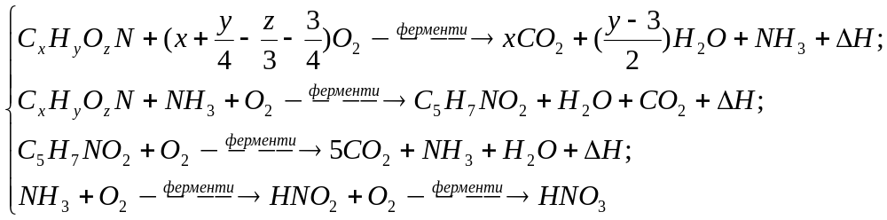 (1)
де 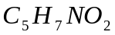 - середньостатистичне співвідношення основних елементів клітинної речовини;
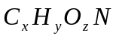 - органічні речовини стічних вод.

Реакції (1) символізують біохімічний процес очищення від початкових забруднень складу 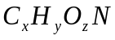. Перша реакція – окислення речовини на енергетичні потреби клітини, друга – на синтез біомаси складу . Витрати кисню на ці дві реакції відповідають БПК_{повн} стічної води. Якщо окислення проводиться достатньо довго, то після використання початкової органічної речовини починається процес окислення клітинної речовини бактерій за реакцією (3) формули 1.
Реакції (3) і (4) формули 1 здійснюють гетеротрофи. Коли вода очищена і зовнішнє джерело органічного вуглецю вичерпане, настають сприятливі умови для розвитку автотрофних культур. За наявності у воді достатньої концентрації розчиненого кисню в середовищі розвиваються автотрофи – нітрифікатори, які проводять біологічне окислення амонійного азоту спочатку до нітратного, а потім і до нітратного (реакція 4 формули 1). Для нормального процесу синтезу клітинної речовини, а отже, і для ефективного процесу очищення води в середовищі має бути достатня концентрація усіх основних елементів живлення – органічного вуглецю (БПК), азоту, фосфору [2].
Найбільш важливими чинниками, що впливають на розвиток і життєздатність активного мулу, а також якість біологічного очищення, є: температура, наявність поживних речовин, вміст розчиненого кисню в суміші мулу, значення рН, присутність токсинів. Задовільна робота аеротенків в значній мірі визначається також технологічним режимом експлуатації, де основне значення мають:
- оптимальне співвідношення між концентрацією забруднюючих речовин, присутніх у стічних водах, і робочою дозою активного мулу по масі;
- необхідний час контакту забруднених стічних вод з активним мулом;
- достатня аеробність системи.
Розглянемо ці технологічні параметри детальніше. Доза мулу по масі служить орієнтовним показником того, скільки в суміші мулу споживачів забруднень. Для того, щоб забезпечити задовільну якість очищення, необхідно при зростанні вступу забруднюючих речовин зі стічною водою, збільшувати концентрацію їх споживачів, тобто дозу мулу по масі, тоді питоме навантаження на мул залишиться стабільним. Тому норми дози мулу встановлюються залежно від навантаження на мул по БПК і від технічних можливостей відділення очищеної води від мулу у вторинних відстійниках [3].
Індекс мулу (см³/г) розраховується після того, як отримані значення дози по сухій масі і об'єму. Результат виходить від ділення значень дози мулу за обсягом V, (см³/дм³) на кількісне значення дози мулу по сухій масі d, (г/дм³):

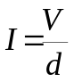. (2)
Час контакту активного мулу із забрудненими стічними водами визначається таким технологічним параметром, як період аерації, який обчислюється формулою [3]:

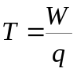, (3)
де W – об`єм споруд, що аеруються, м³;
q – годинна витрата стічних вод, м³/год.
Період аерації зворотно пропорційний інтенсивності аерації (чим більше період, тим менше інтенсивність аерації) [1]:

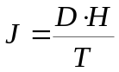, (4)
де H – глибина аеротенків;
T - період аерації;
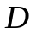 - розрахунок повітря на 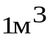 стічних вод.
Доза мулу розраховується наступним чином:

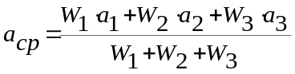 (5)

де 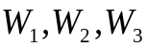 - обсяги коридорів аеротенків і регенераторів, (м³);
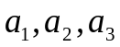 - - доза активного мулу в кожному коридорі, (г/дм³).
При погіршенні здібності мулу до седиментації, муловий індекс зростає, поділ мулу та очищеної води порушується, що призводить до надмірного виносу зважених речовин з вторинних відстійників. Значення індексу мулу прямо пропорційно обсягу мулу, який необхідно повертати в регенератори. Оскільки при зростанні питомого навантаження на мул погіршуються його седиментаційним властивості, аж до спухання мулу, а також збільшується винос мулу з вторинних відстійників, тобто збільшуються втрати мулу, необхідно повертати в систему максимальну кількість мулу. Для кожного очисного споруди цей показник індивідуальний і визначається ступенем рециркуляції:
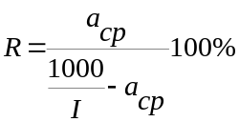, (6)) (1.8)
де 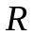 – рециркуляційне відношення поворотного мулу до витрати стічних вод, що очищуються;
- муловий індекс (визначається в пробі, відібраній у кінці зони аерації), (см³/г).
Отже процеси, що протікають у аеротенку, є нелінійним, багатомірними й описуються сукупністю взаємозалежних нелінійних рівнянь [4].
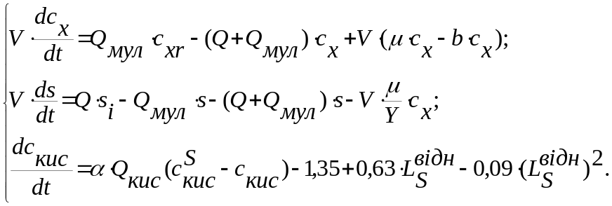 (7)
На основі математичної моделі технологічного процесу (6), проведемо розробку моделі технологічного процесу біохімічної водоочистки. Розробку моделі процесу будемо проводити за допомогою додатку Simulink пакета прикладних програм Mathlab. Параметри технологічного процесу, одиниці виміру, діапазон вимірювання та допустимі значення їх відхилення наведені у таблиці. Розроблена модель технологічного процесу наведена на рис.2.
Таблиця 1 – Параметри моделі системи
№ | Символьне позначення | Назва | Значення | Діапазон значень | Одиниці виміру
1 | Q | вхідний потік (витрата) стічних вод | 9100 | 5000-10500 | м³/год
2 | Qil | потік (витрата) зворотного мула | 4500 | 500-5700 | м³/год
3 | V | об’єм стічних вод в аераторі | 215 | 180-230 | м³
4 | S | концентрація забруднювачів в аеротенку | * | 7-11 | мг/л
5 | Si | концентрація забруднювачів у вхідному потоці | 70 | 70-150 | мг/л
6 | Cx | концентрація мікроорганізмів активного мулу в аеротенку | * | 60-150 | мг/л
7 | Cxr | концентрація мікроорганізмів у зворотному мулі | 300 | ** | мг/л
8 | Y | коефіцієнт регенерації мулу | 0,5 | 0,5-0,7 | од.
9 | Z | зольність мула | 30 | 25-40 | %
10 | al | коефіцієнт розчинності кисню | 9,2 | 8-10 | мг/л
11 | Ls_vid | навантаження на мул | * | ** | гб/сум.
12 | Ckis | концентрація розчиненого кисню в муловій суміші | * | 2-4 | мг/л
13 | Ckis_s | рівноважна концентрація кисню в муловій суміші | 0,7 | 0,5-1 | мг/л
14 | b | питоме значення показника загибелі мікроорганізмів | 0,05 | ** | од.
15 | Mu | питоме значення показника зростання мікроорганізмів | 4 | ** | мл/(л*год)
16 | Mu_max | max значення показника зростання мікроорганізмів | 6 | 4-8 | мл/(л*год)
17 | K | коефіцієнт насичення по субстрату | 5 | 5-30 | од.
18 | pH | кислотність середовища | 7,54 | 6,5-8,5 | од.
19 | t | температура мулової суміші | 20 | 15-40 | ^{о}С
* - розраховується в моделі; ** - залежить від конструкції аеротенка.

Вхідними даними моделі є наступні параметри: концентрація забруднювачів у вхідному потоці стічних вод - Si, концентрація мікроорганізмів у зворотному потоці активного мулу – Cxr та рівноважна концентрація кисню в муловій суміші – Ckis_s. Вихідними даними моделі є наступні параметри: концентрація забруднювачів в аеротенку – S, концентрація мікроорганізмів активного мулу в аеротенку – Cx, концентрація розчиненого кисню в муловій суміші – Сkis. Провівши моделювання отримаємо наступні перехідні процеси (рис. 3):
З рис. 3 видно що кількість забруднюючих речовин S в аеротенку становить 8 мг/л, а кількість мікроорганізмів активного мулу Cx - 132 мг/л. Концентрація розчиненого кисню в муловій суміші при цьому складає 3,8 (мг/л).

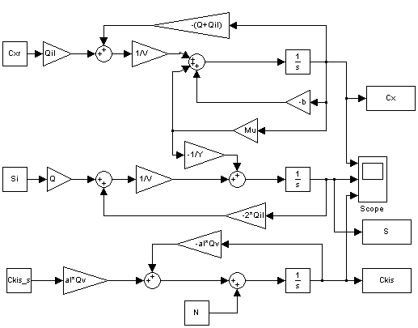
Рисунок 2 – Модель технологічного процесу біохімічного водоочищення в аеротенку

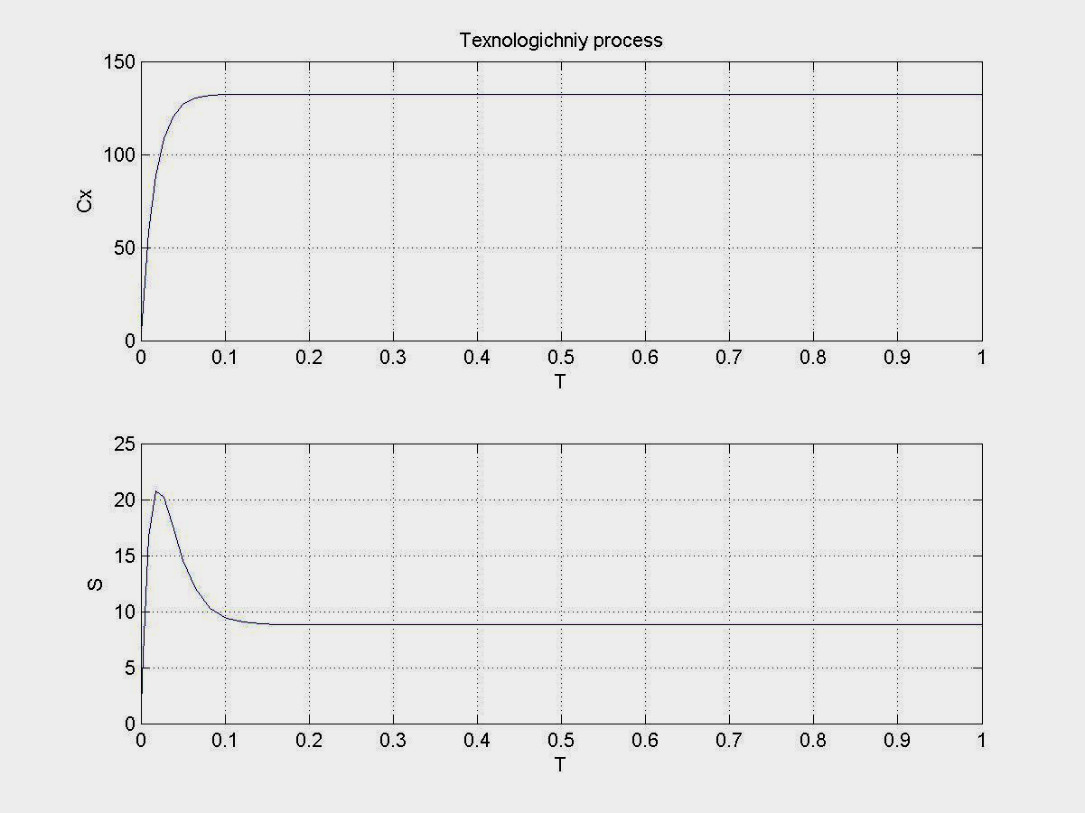
Рисунок 3 - Перехідні характеристики процесу біохімічного водоочищення
Враховуючи існуючі збурюючі впливи (викиди, ґрунтові води, дощ, температура тощо), проаналізуємо хід технологічного процесу при наявності, наприклад, промислового викиду. Для цього передбачимо, що в момент відліку 0.5 концентрація забруднювачів у вхідному потоці Si різко зростає з 70 (мг/л) до 90 (мг/л). Отримані перехідні процеси наведені на рис. 4.
Кількість мікроорганізмів активного мулу залежить від кількості забруднюючих речовин в аеротенку, природи їх походження та значення показника загибелі мікроорганізмів b. Для моделювання поведінки системи очистки стічних вод при наявності збурюючої дії, за допомогою блоку Product, виконаємо обчислення множення поточних значень сигналів, передбачивши при цьому, що закон зміни кількості мікроорганізмів від кількості забруднювачів має лінійний характер. Отримані перехідні процеси наведені на рис. 4.

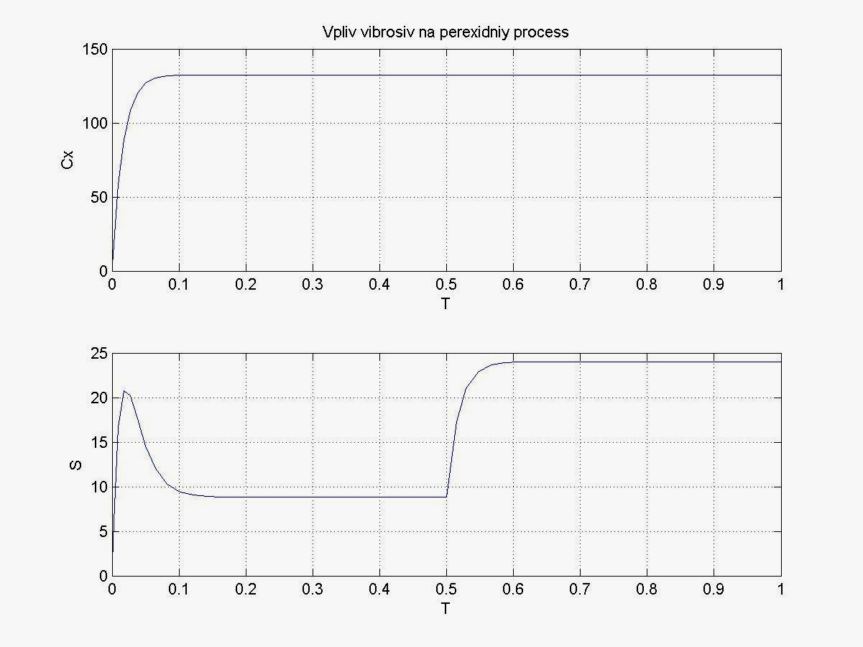
Рисунок 4 – Перехідні характеристики процесу біохімічного водоочищення при наявності промислового викиду

Як видно з рис. 4 при підвищенні кількості забруднювачів в муловій суміші кількість мікроорганізмів активного мулу залишається незмінною.
З отриманих графіків видно, що при наявності промислового викиду кількість забруднюючих речовин в аеротенку різко зростає, через що кількість мікроорганізмів активного мулу скорочується (загибель мікроорганізмів під час окислення забруднювачів), що в свою чергу призводить до зниження якості процесу очистки. Для забезпечення задовільної якості процесу очистки необхідно щоб кількість мікроорганізмів активного мулу в аеротенку лінійно змінювалася в залежності від кількості забруднюючих речовин в ньому.
Таким чином, отримана модель (рис.2) описує процес біохімічного водоочищення при обраних керованих (вихідних) змінних, керуючих та збурючих впливах, а також ураховує взаємозв'язок параметрів технологічних елементів.

Висновки.
1. Виконаний аналіз особливостей процесу біохімічного водоочищення та основних залежностей між параметрами та змінними, дозволив розробити математичну модель даного багатомірного багатозв’язного об’єкта управління.
2. Процес біохімічного водоочищення з використанням запропонованої моделі може бути представлений універсальною багатомірною моделлю, яка враховує взаємозв'язок між технологічними елементами.
3. Розроблена структурна схема моделі процесу біохімічного водоочищення дозволила виконати моделювання динамічних процесів в даному об’єкті. За результатами моделювання можна зробити висновок про відповідність процесів в моделі та в реальному об’єкті.
4. Використання даної моделі дозволяє досліджувати динамічні характеристики даного об'єкта управління по необхідних каналах взаємодії, а також формалізувати процес синтезу системи автоматичного управління процесом біохімічного водоочищення.

Література.
- Жмур Н.С. Технологические и биохимические процессы очистки сточных вод на сооружениях с аэротенками /Н.С.Жмур.–М.:АКВАРОС,2003. – 512с.
- Моделирование аэрационных сооружений для очистки сточных вод / Брагинский Л.Н., Евилевич М.А. – Л.: Химия, 1980. – 144 с.
- Найденова Т.В., Юрченко Р.В. Автоматизация контроля седиментационных свойств или в аэротенках/Т.В. Найденова, Р.В. Юрченко// Наукові праці ДонНТУ. Серія «Обчислювальна техніка та автоматизація». Випуск 21(183).-Донецьк, 2011 – С. 33-39.
- Федюн Р.В., Попов В.О., Найденова Т.В. Принципы построения динамической модели процесса биохимической водоочистки/ Р.В. Федюн, В.А. Попов, Т.В. Найденова// Наукові праці ДонНТУ. Серія «Обчислювальна техніка та автоматизація». Випуск 18(169).-Донецьк, 2010 – С. 172-179.
Аннотация
Р.В. Федюн, Т.В. Найденова, Р.В. Юрченко. Математическая модель технологического процесса биохимической водоочистки. Выполнен анализ биохимической водоочистки. Разработана математическая модель технологического процесса. Проведены исследования динамических режимов.
Ключевые слова: биохимическая водоочистка, математическая модель, концентрация растворимого кислорода.
Abstract
Fedyun R.V., Naydyenova T.V., Yurchenko R.V. A mathematical model of the process of biochemical water treatment. The analysis of the process biochemical water treatment. A mathematical model of the process of biochemical purification. The analysis of biochemical purification. A mathematical model of the process. The research of dynamic modes.
Keywords: biochemical water treatment, mathematical model, concentration of soluble oxygen.

Здано в редакцію Рекомендовано до друку
31.01.12 д.т.н., проф. Скобцов Ю.О.

